Lørenskog, 11 februar 2020

PRESSEMELDING

Viking kolleksjon for aktive tweens
– athleisure-modeller for unge aktive.

Viking Outdoor Footwear har utviklet tre nye fritidssko for aktiv og moteinteressert ungdom som foretrekker sko som er både komfortable og har høy ytelse – samtidig som de ser bra ut. Vi introduserer: Elise, Martine og William.

Når barna er 8–12 år gamle, begynner interessen for mote og trender å ta igjen de høye energinivåene. Vikings nye og aktive tween-kolleksjon for SS20 oppfyller behovene med moderne og sporty sko som gir god ytelse, er slitesterke og sikrer komforten uansett aktivitet.

De tre modellene er lette, og er laget av luftige materialer. Skoene sitter godt rundt foten, men den har likevel god plass til føtter i vekst, samt en støtdempende EVA-mellomsåle for økt komfort.

Som alle andre Viking-sko er slitestyrken svært viktig. Til tross for sin lave vekt har skoene forsterkede detaljer som bidrar til den lange levetiden – og det flotte utseendet. Og siden godt grep alltid er viktig, uansett underlag eller vær, sørger Vikings velkjente yttersåle av naturgummi for godt grep når det trengs mest. Skoene kan vaskes på 30 grader, men vi anbefaler ikke skyllemiddel.

Elise, Martine og William er gode valg for aktiv lek eller når man bare skal slappe av sammen med venner. Uansett aktivitet vil både ungdommene og foreldrene sette like stor pris på skoen.

Bli kjent med Elise, Martine og William:

Elise
Elise er den perfekte skoen til den aktive jenta. Den har en slank og sporty overdel som er laget av et lett materiale med gode ventileringsegenskaper. Enten du leker eller bare slapper av med venner, har denne skoen alt en ung jente trenger.

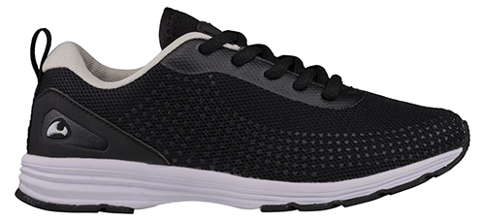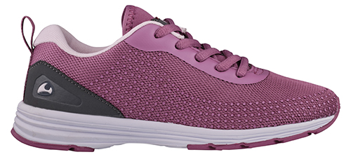

Farger: Svart/lysegrå, fiolett/mørkegrå
Størrelser: 30–40
Veil. pris: NOK 699, SEK 700, DKK 550, EUR 69,95

Martine
Sporty og moteriktig - Martine er et godt hverdagsalternativ for aktive tweens. Den har lette og ventilerende materialer, og den er forsterket i hæl og tå for ekstra slitestyrke. Vanlige lisser gir et mer modent utseende, og vi har utviklet en smalere lest for å gi best mulig passform for jenter i vekst.

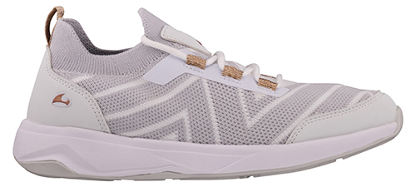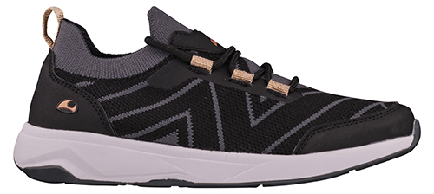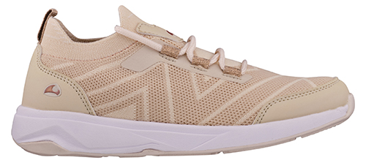

Farger: Hvit, svart, lyserosa
Størrelser: 30–39
Veil. pris: NOK 699, SEK 700, DKK 550, EUR 69,95

William
For aktive unge menn som ønsker en atletisk stil og høy komfort, er William det perfekte valget. Denne moderne og sporty skoen er laget av lett nettingmateriale som sørger for hverdagskomfort for aktive føtter. En limt kant rundt skoen sørger for at den tåler røff bruk. Skoen har elastiske lisser som gjør det enkelt å ta den på og av, og den har smal lest for god støtte uansett energinivå.

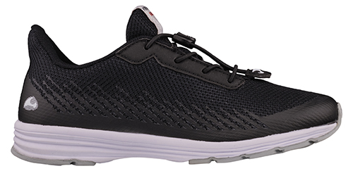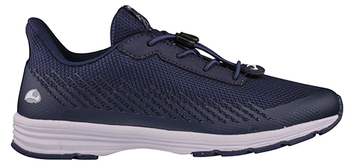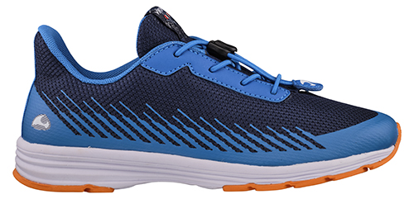

Farger: Svart, marine, blå/marine
Størrelser: 30–40
Veil. pris: NOK 699, SEK 700, DKK 550, EUR 69,95

Høyoppløselige bilder kan lastes ned fra: https://vikingfootwear.brandmaster.com

Brukernavn og passord:
vikingguest@vikingfootwear.com
Vikingmedia2019

